Аналитический отчет о работе
психологической службы МОУ ДОД «ДМШ им. В.В.Андреева»
за 2014-2015 учебный год.
1. Анализ состояния психологической службы (структура, кадровый состав, обеспечение потребности в кадрах и т.д.).
Психологическая служба в МОУ ДОД «ДМШ им. В.В.Андреева» функционирует с ноября 2005 года. Количество психологов – 1.
2. Обобщенный анализ результатов социопсихологического мониторинга.
Результаты диагностики выпускников «Мотивация, уровень воспитанности»:
1. Цель проведения исследования – определение уровня учебной мотивации и уровня воспитанности выпускников.
Выбор психодиагностических методик:
1. Тест "Оценка за вежливость"
1. Тест «Диагностика уровня воспитанности выпускников».
2. Тест «Диагностика уровня мотивации выпускников».
II. Предоставление результатов исследования.

"5" | 46%
"4" | 13%
"3" | 20%
"2" | 20%

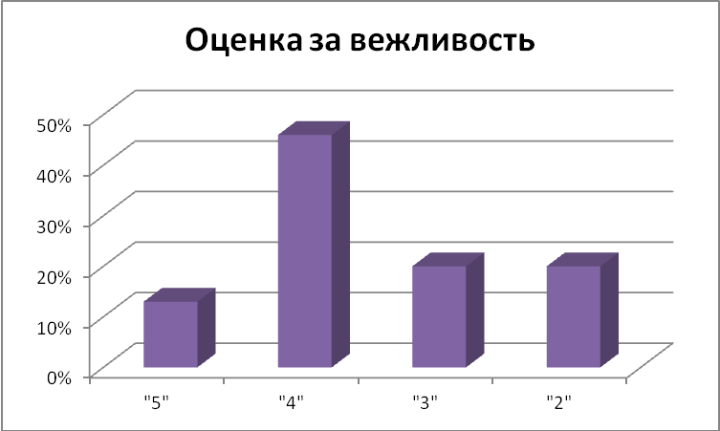

№ | Вопрос | да | нет
1 | Всегда ли ты уступаешь в автобусе (или другом общественном транспорте) место более старшим пассажирам? | 87% | 13%
2 | Всегда ли ты стоишь в очереди? | 87% | 13%
3 | Говоришь ли маме «спасибо», когда встаешь из-за стола или надеваешь выглаженную рубашку? | 87% | 13%
4 | Всегда ли ты тактично ведешь себя с одноклассниками, проявляешь внимание и чуткость к ним? | 46% | 54%
5 | Называешь ли ты по имени и отчеству людей, когда здороваешься с ними? | 46% | 54%

1.Тест «Диагностика уровня воспитанности выпускников».

 |  | Низкий уровень | Средний уровень | Высокий уровень
1 | Самовоспитание | 7% | 20% | 73%
2 | Отношение к здоровью | 7% | 33% | 60%
3 | Патриотизм |  | 13% | 87%
4 | Отношение к искусству | 7% | 67% | 26%
5 | Отношение к природе |  | 33% | 67%
6 | Адаптированность | 13% | 27% | 60%
7 | Автономность | 7% | 53% | 40%
8 | Социальная активность | 7% | 40% | 53%
9 | Нравственность |  | 27% | 73%
10 | Социальная толерантность | 27% | 40% | 33%

5. Задание «Репка».
Что выросло за время обучения в школе:
место | Появились за годы обучения в школе | Буду работать в ближайшее время
I | объем знаний  умение контролировать и анализировать свою работу и свои поступки  умение работать самостоятельно  100% | умение организовать свой труд (организованность) – 46%
II | сила воли, выдержка, терпение и упорство  ум, сообразительность  память  умение работать вместе с товарищем  93% | умение планировать работу - 40%
III | внимание и наблюдательность 87% | память  умение поставить перед собой цель и стремиться к ее достижению (целеустремленность)  умение контролировать и анализировать свою работу и свои поступки  – 27%

Тест 2. «Уровень мотивации»:
 | Оптимальный уровень | Достаточный уровень | Низкий уровень
Сольфеджио | 53% | 42% | 5%
Специальность | 80% | 20%
Хор | 73% | 27%
Муз.литература | 74% | 21% | 5%
Ансамбль | 84% | 16%
Оркестр | 89% | 11%
Общее фортепиано | 89% | 11%
III. Анализ полученных данных.
Портрет выпускника 2015 года:
Уступает место в автобусе старшим, стоит в очереди и благодарит за заботы. Высокий уровень самовоспитания, патриотизма, нравственности. За годы учебы в музыкальной школе приобрел такие умения как: знания, самоконтроль, умение анализировать, самостоятельность, планирует работать над организованностью. Оптимальный уровень обучения в музыкальной школе.

3. Консультативный прием.
Основная категория: преподаватели, родители.
Основные проблемы: взаимоотношения с учащимися, психологические особенности детей разных возрастов, результаты диагностики учащихся (всего 13 в течение года).
4. Коррекционно-развивающая работа.
Форма: | Кол-во занятий
Групповые занятия: | 41
Индивидуальные занятия: | 93

5. Работа по просветительскому направлению:
Тема: | Кол-во
Выступления на родительских собраниях:
«Поступление ребенка в музыкальную школу» | 1
«Жестокое обращение с детьми» | 3
«Влияние занятий музыкой на ребенка» | 1
Стенд «Уголок психолога»:
Ежемесячное обновление информации | 9
Страница психолога на сайте школы | 15
Выступление на тематическом педагогическом совете:
«Психологические особенности детей от 6 до 19 лет» | 1
«Особенности психологической подготовки к концертному выступлению» | 1

6. Работа по профилактическому направлению:
Тема: | Кол-во
Групповые занятия с преподавателями | 5
Групповые занятия с учащимися | 35
Акции | 3

7. Работа по диагностическому направлению:
Тема: | Кол-во человек
Тестирование родителей «Удовлетворенность процессом обучения в школе» | 350
Индивидуальные и групповые диагностические занятия | 36
Анкетирование выпускников: «Уровень воспитанности, мотивация» | 70
Анкетирование учащихся старших классов "Склонность к суициду" | 55

8. Взаимодействие со специалистами организаций города:
Организация: | Кол-во встреч встреч
Сотрудники ОВД | 3
Сотрудники ЦДПСиД «Веста» | 2
Посещение балинтовских групп ЦДПСиД «Веста» | 4

Педагог-психолог: Т.Г.Скубченко
03.06.2015 г.

